МИНОБРНАУКИ РОССИИ

Федеральное государственное бюджетное образовательное учреждение

высшего образования

**«Гжельский государственный университет»** (ГГУ)

Колледж ГГУ

Специальность 09.02.07 Информационные системы и программирование

**Реферат**

**По теме «**Разработка тестового сценария.**»**

ВЫПОЛНИЛ:

Студент группы ИСП-О-17

Попов Тарас Алексеевич

ПРОВЕРИЛА:

Прокуронова А.Ю.

Оценка ___________________

пос. Электроизолятор,

2019 год

Тестирование программного обеспечения является одним из фундаментальных компонентов проекта разработки программного обеспечения, который помогает определить, соответствует ли программное обеспечение или приложение бизнес-требованиям или нет.

Это своего рода исследование, проведенное в системе с целью выявления любых лазеек, пробелов или несоответствий в программе. Существует множество подходов к тестированию.

Тестовые примеры и сценарии тестирования - два важных аспекта тестирования программного обеспечения, используемых для определения требований проекта и оценки возможных результатов для проверки функциональности приложения. Мы обсудим эти два вкратце и выделим ключевые моменты, сравнивающие эти два в деталях.

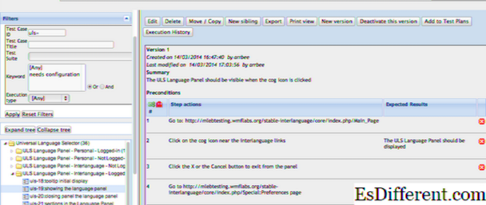

Что такое тестовый пример?

Тестовые примеры - одна из наиболее важных частей жизненного цикла разработки программного обеспечения, которая отвечает за осуществимость программы. Это подробный документ, который состоит из набора переменных и условий, чтобы определить, соответствует ли программа или приложение бизнес-требованиям, и работает ли она так, как она была первоначально создана для выполнения. В тестовом примере содержится подробная документация, состоящая из всего предпосылки, исходных данных и предварительных условий для процедуры тестирования, ожидаемых результатов и условий сообщения. Это набор условий, разработанных первоначально тестером или командой QA, и дополнительно проанализированный аналитиком, чтобы проверить осуществимость проекта.

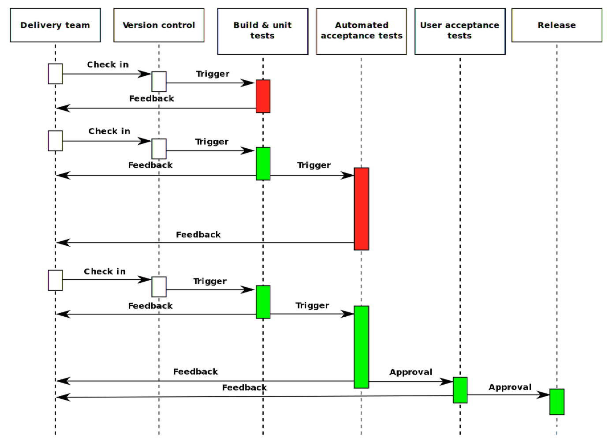 Что такое тестовый сценарий?

Сценарий тестирования - это совокупный набор тестовых примеров, сценариев, которые определяют положительные и отрицательные аспекты проекта для оценки возможных результатов с целью выявления потенциальных недостатков в программе. Это следующий уровень тестирования программного обеспечения, который включает в себя ряд шагов, включенных для облегчения работы тестовых случаев. Это больше похоже на тестовую процедуру с несколькими тестовыми примерами, которые помогают протестировать программу для возможных ошибок и ошибок, чтобы убедиться, что сквозная функциональность программы работает нормально, как ожидалось. В отличие от тестовых примеров, они менее наглядны, чтобы представить конкретную идею оценки тестового примера, а не вдаваться в подробности.

Разница между тестовым случаем и тестовым сценарием

Определение тестового примера и сценария

Тестовый пример представляет собой документ, состоящий из набора переменных и условий, в соответствии с которыми целесообразность программного приложения должна быть предварительно определена для проверки его функциональности. Это помогает тестировщикам определить, работает ли приложение или система, поскольку она должна функционировать в соответствии с требованиями клиента. Если тестовым примером является «как», тогда сценарий тестирования - это «что». Это последовательность из многих тестовых примеров, которые нужно выполнять один за другим, чтобы проверить функциональность приложения.

Предпосылки для тестового примера и сценария

Предварительные требования - это основные требования проекта для запуска тестовых примеров, прежде чем двигаться вперед с помощью программного приложения. Тестовый сценарий происходит на более позднем этапе. Все тестовые примеры связаны с документацией, которая включает в себя все: от предварительных условий, имен тестовых примеров, условий ввода и тестовых данных до ожидаемых результатов, параметров тестирования, условий сообщения и фактических результатов. Тестовый сценарий - это следующий уровень, который включает определение требований, поиск проблем в требованиях или дизайне, понимание бизнес-требований и функциональных требований и оценку результатов тестирования.

Ads by optAd360

Процесс тестового примера и сценария

Тестовый пример - это один исполняемый тест, который начинается с нескольких шагов, выполняемых по одному, чтобы проверить желаемый результат, чтобы проверить, ведет ли система себя, как того требует поведение. Как правило, он начинается с команды QA, которая записывает тестовые примеры, чтобы определить возможность разработки, а затем команда решает, кто должен проходить тестирование, в каждом конкретном случае. Сценарий тестирования - это не что иное, как тестовая процедура, которая представляет собой набор тестовых примеров, созданных тестером на основе бизнес-требований. Затем сценарии тестирования анализируются бизнес-менеджером или бизнес-аналитиком, который имеет полное понимание бизнес-требований.

Важность тестового примера и сценария

Описательный поэтапный набор инструкций, поступающих от входов или условий и ожидаемых результатов, - это то, что тестеру необходимо подготовить комплексные планы испытаний и написать тестовые примеры. Он необходим для эффективной работы приложения и обеспечения безупречной работы системы без какой-либо небрежности. Это один из самых важных аспектов тестирования программного обеспечения, используемый командой качества, командой разработчиков, а также руководством. Это необходимо, когда развитие происходит на месте, и тестирование происходит в оффшоре, что будет держать их в синхронизации. Сценарии тестирования заменяют тестовые случаи, когда время имеет существенное значение, и нет времени для создания тестовых примеров.

Ads by optAd360

Значение тестового примера и сценария

Полноценный тестовый пример оказывает значительное влияние на этап тестирования и почти так же важен, как само тестирование, чтобы избежать каких-либо неопределенностей. Это полезно для новых тестировщиков, а также для вашей команды, а также является хорошим источником того, как будет выглядеть программное приложение или его функции. Это гарантирует, что цель будет выполнена, и система полностью соответствует требованиям клиента. Сценарии тестирования в современном возрасте - это независимый тест или серия тестов, которые следуют друг за другом, чтобы убедиться, что бизнес-процессы синхронизированы с ожиданиями конечных пользователей.

Тест-тест против Сценарий тестирования: сравнительная таблица

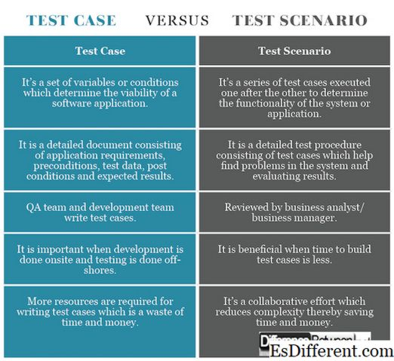

Ads by optAd360

Сводный тестовый пример против сценария

Вкратце, тестовые примеры являются одним из важных аспектов тестирования программного обеспечения, которые помогают строить и оценивать сценарии тестирования, чтобы убедиться, что программное обеспечение или приложение работают безупречно в реальном мире. При тестировании программного обеспечения оба термина являются синонимами друг друга, и, хотя один из них не может сосуществовать без другого, тестовый сценарий имеет существенную связь с тестовым сценарием. Однако в современную гибкую эпоху тестовые примеры, по-видимому, заменяются тестовыми сценариями, чтобы сэкономить время и деньги как для команды разработчиков, так и для бизнес-аналитика или конечных пользователей. Короче говоря, тестовые примеры - это подмножество тестовых сценариев, в то время как последние основаны на функциональности и все связаны с рабочим потоком.